Deploy NSX Edge Nodes

1. NSX Edge Nodes là gì
NSX Edge Nodes là các thực thể (máy ảo chuyên dụng hoặc máy chủ vật lý) đóng vai trò là "cửa ngõ" (gateway) kết nối giữa mạng ảo hóa (Overlay) và mạng vật lý bên ngoài (Physical Network).
1. Vai trò là Cổng kết nối (Gateway)
- Kết nối North-South: Edge Node là nơi xử lý lưu lượng đi từ trong mạng ảo ra ngoài Internet hoặc về mạng vật lý của công ty và ngược lại.
- Tháo bỏ và Đóng gói Geneve: Khi một gói tin từ máy ảo (Overlay) muốn đi ra ngoài, nó sẽ được gửi tới Edge Node. Tại đây, Edge Node sẽ tháo bỏ lớp vỏ bọc Geneve (được đóng bởi TEP trên Host) để chuyển đổi thành gói tin truyền thống (VLAN) có thể chạy trên Switch vật lý.
2. Cung cấp các Dịch vụ tập trung (Centralized Services): Khác với Host Node thực hiện các chức năng phân tán, Edge Node là nơi tập trung để xử lý các dịch vụ mạng nâng cao mà các máy chủ ESXi không làm được:
- NAT (Network Address Translation): Cho phép các máy ảo dùng IP nội bộ có thể đi ra Internet.
- Load Balancer: Cân bằng tải cho các ứng dụng.
- VPN (Virtual Private Network): Thiết lập kết nối bảo mật từ xa.
- Gateway Firewall: Tường lửa kiểm soát lưu lượng tại biên của hệ thống.

2. Triển khai NSX Edge Node
Đầu tiên vào System > Fabric > Nodes, nhấn vào ADD EDGE NODE

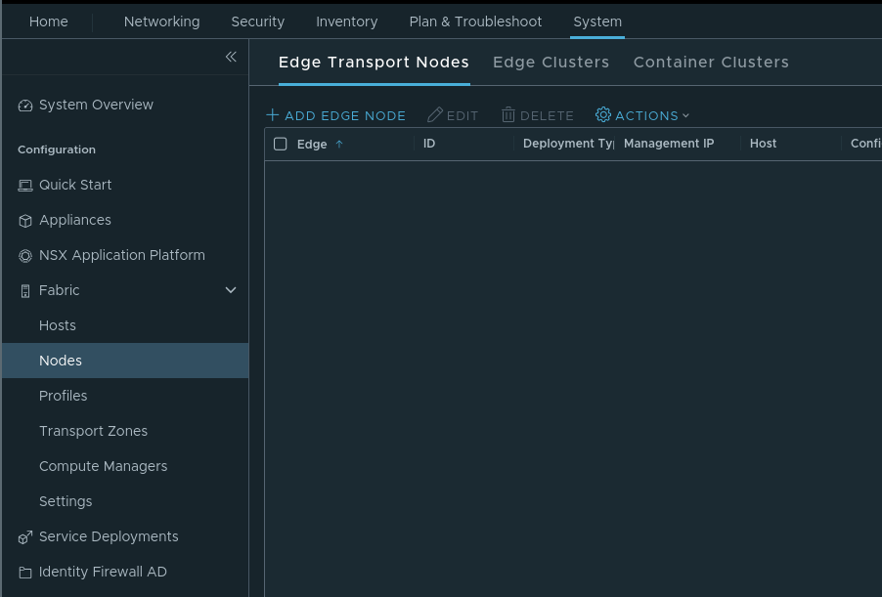
Sau đó ta nhập tên của Edge và chọn factor phù hợp.
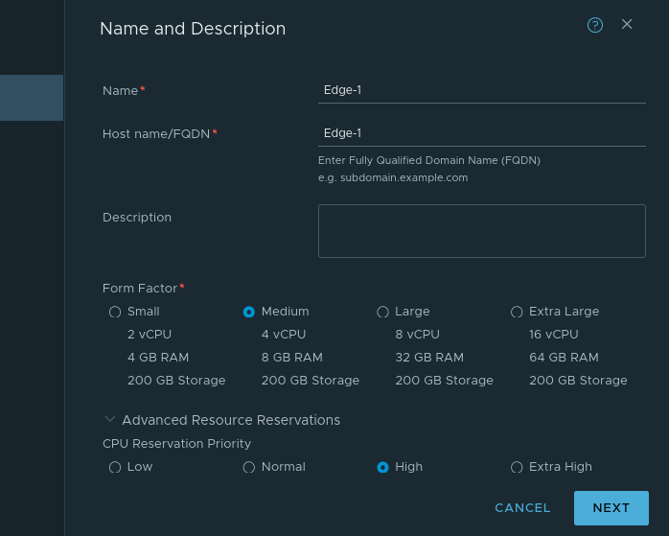
Nhập mật khẩu và enable ssh
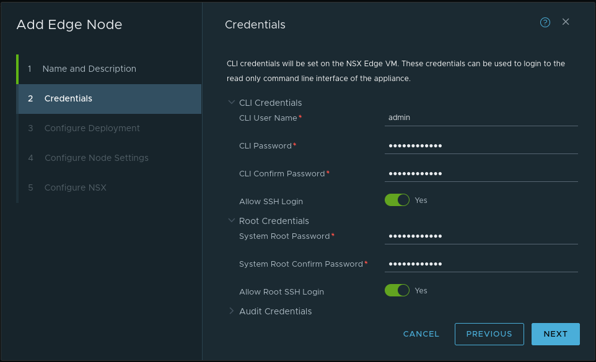
Chọn các mục tương ứng để deploy edge lên host
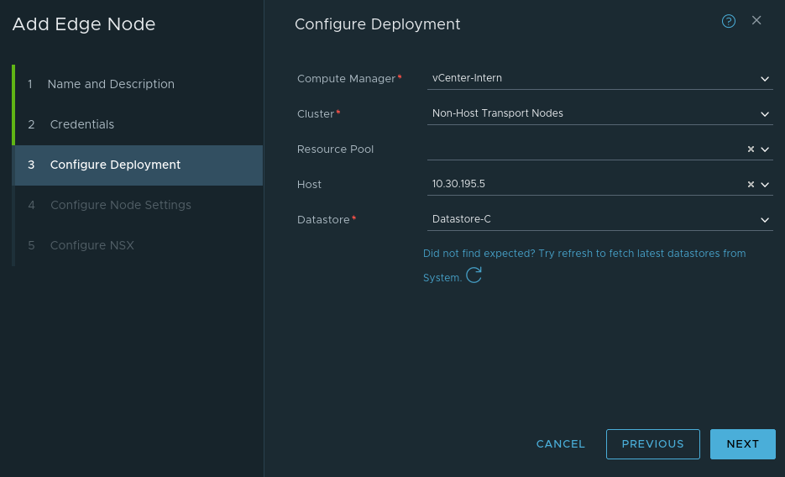
Cấu hình IP, gateway, DNS,...
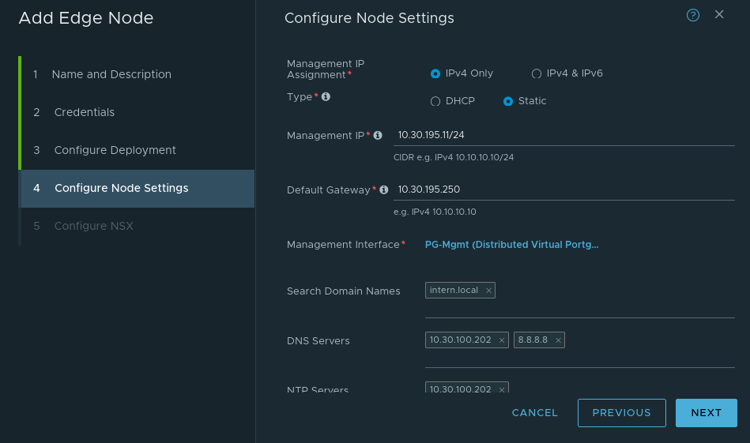
Cấu hình NSXcác TZ, Uplink, TEP,...
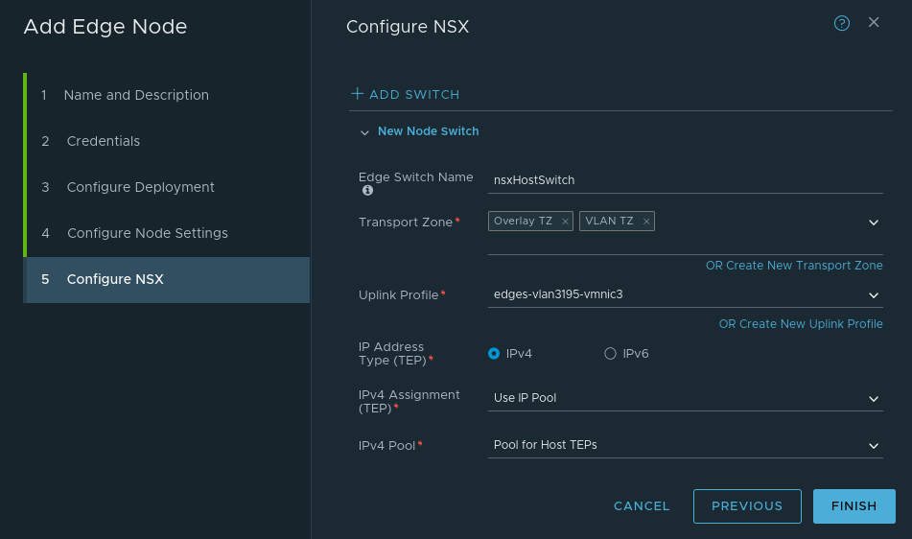
Sau khi FINISH sẽ hiện ra các node đã deploy
